Connaître et utiliser les expressions double, moitié, triple, tiers, quadruple et quart

Introduction ou rappel du vocabulaire
Objectifs :
- Introduire ou rappeler le vocabulaire double, moitié, triple, tiers, quadruple, quart.
- Construire une collection à partir d’une collection de référence en utilisant ces termes.

Matériel :
- Une collection comprenant au moins 36 objets (crayons de couleur) pour 2 élèves.

Déroulement :
Séance 1 :
1. Distribution de 12 objets.

Travail par groupe de 2.
- Le reste des objets constitue la réserve.

2. Constituer une collection comprenant la moitié des objets.

Correction : 6 est la moitié de 12.

3. Constituer une collection comprenant le double des objets.

Correction : 24 est le double de 12.
- Les élèves puisent dans leur réserve.

4. Constituer une collection comprenant le tiers, le triple, le quart et le quadruple des objets.
- Même démarche que précédemment.
- Pour le quadruple, les élèves peuvent éventuellement se passer de la manipulation.

5. Première synthèse.
- Aboutir à une affiche récapitulative pour la classe et à une trace écrite individuelle
6 est la moitié de 12 |  | 4 est le tiers de 12 |  | 3 est le quart de 12
24 est le double de 12 |  | 36 est le triple de 12 |  | 48 est le quadruple de 12

Séance 2 :
1. Rappel de la séance précédente.
- A partir d’exemples de manipulations et de l’affiche récapitulative.

2. Effectuer le même travail que précédemment avec 16 crayons puis 18.
- Ce n’est pas toujours possible de trouver le tiers ou le quart.
- Pour le triple et le quadruple de 16 et 18, il n’y a pas assez de crayons ; les élèves doivent se débrouiller sans.
3. Deuxième synthèse.
- Compléter les traces écrites.
6 est la moitié de 12 |  | 4 est le tiers de 12 |  | 3 est le quart de 12
8 est la moitié de 16 |  | 6 est le tiers de 18 |  | 4 est le quart de 16
9 est la moitié de 18 |  | 2 est le tiers de 6 |  | 2 est le quart de 8
24 est le double de 12 |  | 36 est le triple de 12 |  | 48 est le quadruple de 12
32 est le double de 16 |  | 48 est le triple de 16 |  | 64 est le quadruple de 16
36 est le double de 18 |  | 54 est le triple de 18 |  | 72 est le quadruple de 18

En italique, exemples supplémentaires donnés pour compléter les cases du tableau.

4. Institutionnalisation.
- Compléter une dernière fois les traces écrites..
On divise par 2. |  | On divise par 3. |  | On divise par 4.
6 est la moitié de 12 |  | 4 est le tiers de 12 |  | 3 est le quart de 12
8 est la moitié de 16 |  | 6 est le tiers de 18 |  | 4 est le quart de 16
9 est la moitié de 18 |  | 2 est le tiers de 6 |  | 2 est le quart de 8
On multiplie par 2. |  | On divise par 3. |  | On divise par 4.
24 est le double de 12 |  | 36 est le triple de 12 |  | 48 est le quadruple de 12
32 est le double de 16 |  | 48 est le triple de 16 |  | 64 est le quadruple de 16
36 est le double de 18 |  | 54 est le triple de 18 |  | 72 est le quadruple de 18

Activités de réinvestissement
Objectif :
- Calculer le double, la moitié, le triple, le tiers, le quadruple ou le quart d’un nombre.

Remarques :
- Les élèves qui en auront besoin pourront consulter les traces écrites construites précédemment.
- Certains élèves auront tendance à utiliser des additions réitérées plutôt que des écritures multiplicatives : la moitié de 36 c’est 18 car 18 + 18 = 36. Il est préférable dans un premier temps de ne pas les obliger à employer la méthode experte.

Activité 1 : partager les dizaines et les unités
Pour les élèves qui ont des difficultés à trouver la moitié d’un nombre supérieur à 20, il est possible d’effectuer un travail de numération.
- Trouver la moitié de dizaines entières inférieures à 100.
Demander aux élèves de dessiner les dizaines entières et de les partager en 2.

La moitié de 30 c’est 15 car 2 x 15 = 30.

- Trouver la moitié de dizaines entières supérieures à 100.
Même procédé.
130, c’est 13 dizaines. La moitié, c’est 6 dizaines et encore 5. C’est 65.

- Trouver la moitié d’un nombre qui n’est pas forcément une dizaine entière.
A nouveau même procédé.
La moitié de 148, c’est la moitié de 140 plus la moitié de 8.
La moitié de 148, c’est 70 plus 4, c’est 74.

Activité 2 : établir une correspondance entre les tables et le calcul de la moitié, du tiers ou du quart
La moitié de 18 est 9 car 2 x 9 = 18 et donc 18 : 2 = 9.
Le tiers de 21 est 7 car 3 x 7 = 21 et donc 21 : 3 = 7.
Le quart de 24 est 6 car 4 x 6 = 24 et donc 24 : 4 = 6.

Activité 3 : la roue
La roue peut être utilisée de différentes façons :
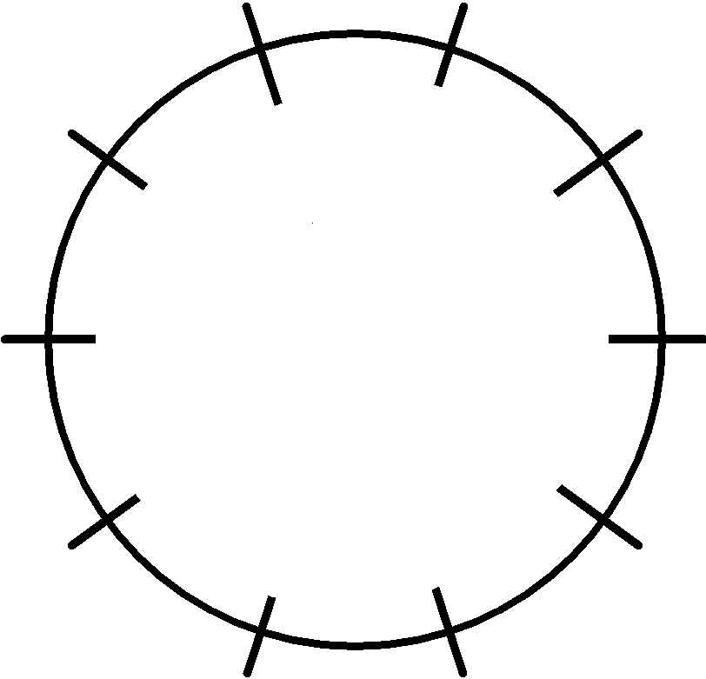  Double  2  20  15  10  7  9  3  4  6  8  5 |  | 40  14  Double  4  30  20  18  6  4  12  8  10

?
20
20
15
2
7
18
10
4
6
8
6
9

Activité 4 : le jeu du furet
1. En avançant pour double, triple et quadruple :
- Double : 1 ; 2 ; 4 ; 8 ; 16 ; 32 ; 64 ; 128 ; 256 ; 512 ; 1024 ; 2048…
- Triple : 1 ; 3 ; 9 ; 27 ; 81 ; 243…
- Quadruple : 1 ; 4 ; 16 ; 64 ; 256 ; 1024…

2. En reculant pour moitié, tiers, quart :
- Moitié : 64 ; 32 ; 16 ; 8 ; 4 ; 2 ; 1
- Tiers : 270 ; 90 ; 30 ; 10
- Quart : 320 ; 80 ; 20 ; 5.

Activité 5 : le domino des nombres
L’objectif est de travailler les relations entre les nombres à travers le jeu des dominos.
Dans l’exemple ci-dessous, les relations concernées sont moitié, double, tiers, triple, quart et quadruple. Des dominos à quatre « faces » sont utilisés pour multiplier les possibilités.

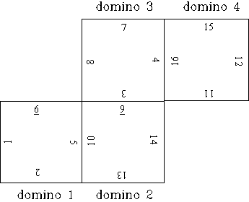

Chaque joueur reçoit 6 cartes relations au début du jeu. Le but est de toutes les utiliser le premier.
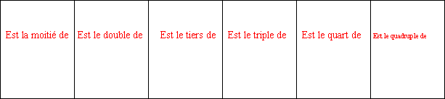

Le domino 1 est posé. Le premier joueur tire dans la pioche le domino 2 qu’il peut placer en utilisant la carte relation « Est le double de » ou « Est la moitié de » et en énonçant clairement que 10 est le double de 5 ou que 5 est la moitié de 10.
Si un joueur ne peut pas placer son domino, il le garde en réserve pour éventuellement l’utiliser lors d’un tour suivant. Le vainqueur peut ainsi avoir joué toutes ses cartes relations tout en ayant encore des dominos dans sa réserve.
On peut également permettre à un joueur d’employer un domino présent dans la réserve d’un autre joueur pour pouvoir se débarrasser d’une carte relation. Les mêmes dominos sont dupliqués plusieurs fois pour constituer une réserve importante.

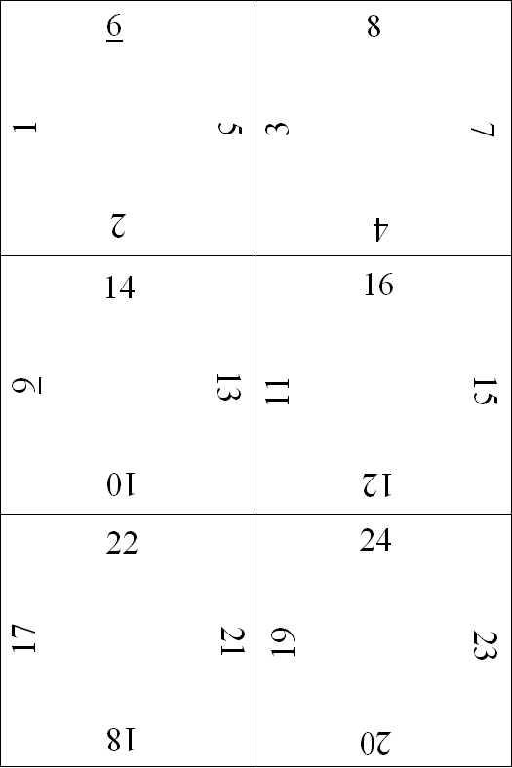
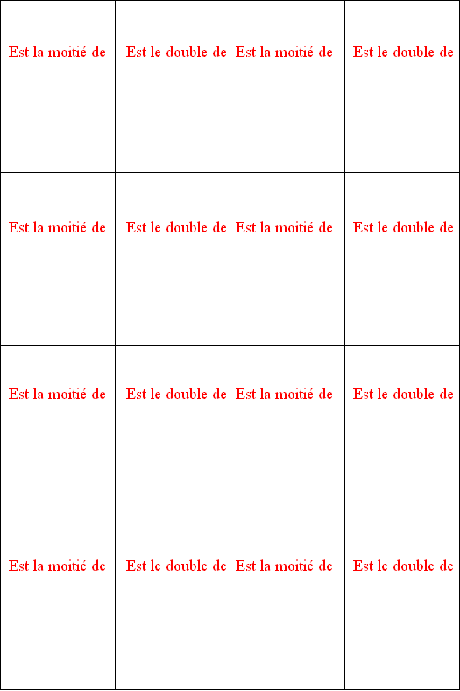
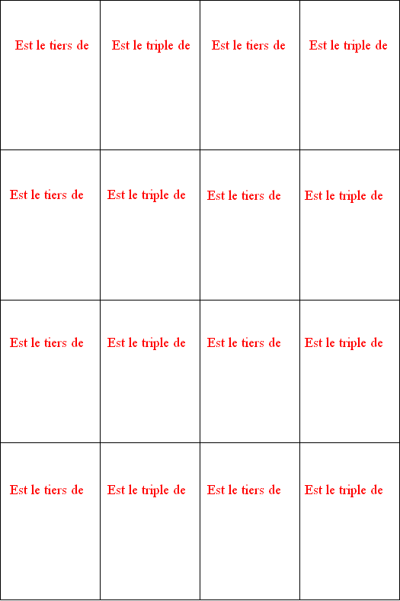
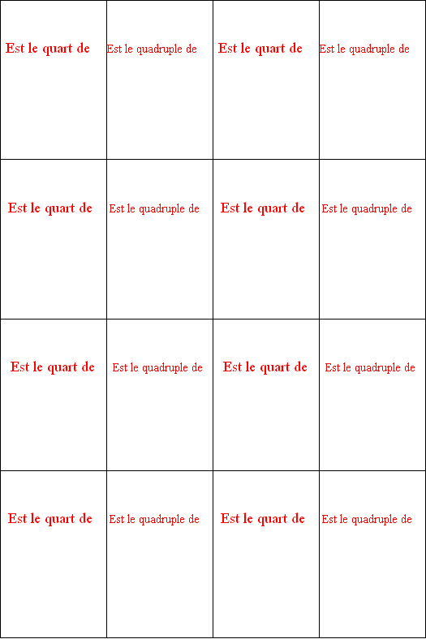

Activité 6 : le jeu du chemin des doubles et des moitiés (issu du JDI de septembre 2006)
- Découper et distribuer une ou plusieurs cartes à chaque élève.
- Celui qui a la carte "début du chemin" commence : il lit la question sur sa carte.
- L'élève qui a la réponse la donne et lit à son tour la question qui est sur sa carte.
- Et ainsi de suite, jusqu'à ce que tout le chemin soit reconstitué.
- On peut noter le temps mis par la classe pour effectuer tout le chemin et essayer de battre le record de vitesse à chaque utilisation du jeu.
- Le même jeu peut être construit avec triple et tiers ainsi que quadruple et quart.

Début du chemin.  Qui a le double de 9 ? | J’ai 18.  Qui a le double de 10 ? | J’ai 20.  Qui a le double de 30 ? | J’ai 60.  Qui a la moitié de 6 ? | J’ai 3.  Qui a le double de 5 ?
J’ai 10.  Qui a le double de 35 ? | J’ai 70.  Qui a le double de 100 ? | J’ai 200.  Qui a le double de 15 ? | J’ai 30.  Qui a la moitié de 10 ? | J’ai 5.  Qui a le double de 13 ?
J’ai 26.  Qui a le double de 7 ? | J’ai 14.  Qui a la moitié de 24 ? | J’ai 12.  Qui a la moitié de 2 ? | J’ai 1.  Qui a le double de 40 ? | J’ai 80.  Qui a le double de 3 ?
J’ai 6.  Qui a le double de 11 ? | J’ai 22.  Qui a la moitié de 100 ? | J’ai 50.  Qui a le double de 45 ? | J’ai 90.  Qui a la moitié de 30 ? | J’ai 15.  Qui a le double de 50 ?
J’ai 100.  Qui a la moitié de 4 ? | J’ai 2.  Qui a le double de 12 ? | J’ai 24.  Qui a la moitié de 50 ? | J’ai 25.  Qui a le double de 8 ? | J’ai 16.  Qui a le double de 20 ?
J’ai 40.  Qui a le double de 4 ? | J’ai 8.  Qui a la moitié de 22 ? | J’ai 11.  Qui a la moitié de 26 ? | J’ai 13.  Qui a la moitié de 8 ? | J’ai 4.  Fin du chemin.

